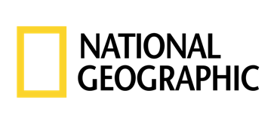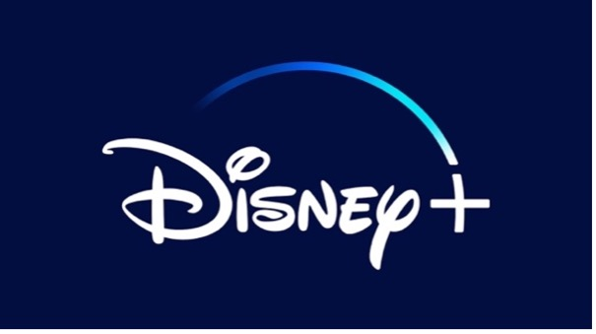

NATIONAL GEOGRAPHIC REVELA TRAILER PARA A SÉRIE LIMITADA
“UMA PEQUENA LUZ”
COM BEL POWLEY, JOE COLE E LIEV SCHREIBER

A série limitada baseada na verdadeira e inspiradora história de Miep Gies estreia terça-feira, 2 de maio, no Disney+

Trailer: https://www.youtube.com/watch?v=GmuutKjfB80

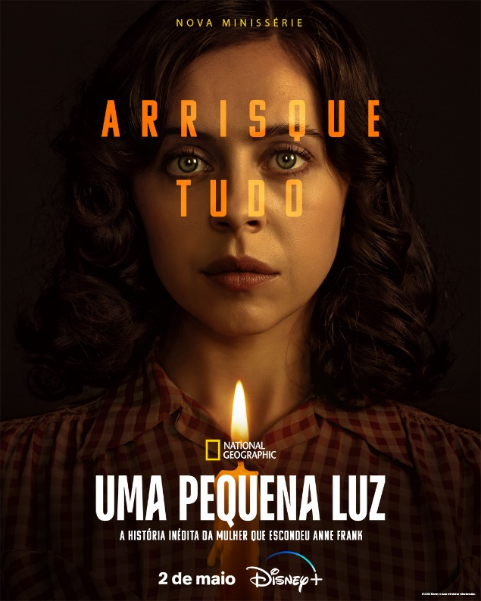

Lisboa, 5 de abril ‒ A National Geographic acaba de lançar o trailer da próxima série limitada de oito episódios "Uma Pequena Luz".

Baseado numa história real, "Uma Pequena Luz" acompanha Miep Gies, uma jovem secretária que escondeu Otto Frank e a família dos nazis na II Guerra Mundial. Por quase dois anos, Miep e o marido, Jan, protegeram os Frank e outros. Enquanto isso, Miep conservou o emprego, manteve o casamento e assumiu mais responsabilidade do que alguém pode imaginar. "Uma Pequena Luz" é a história menos conhecida de como uma comum secretária mostrou coragem extraordinária num dos momentos mais sombrios da história.

“Quando ouvimos pela primeira vez a notável história de Miep Gies, ficámos profundamente comovidos. Também estávamos convencidos de que esta série limitada sobre um super-herói comum – do qual a maioria das pessoas nunca ouviu falar – precisava de um lançamento sem precedentes”, disse Carolyn Bernstein, Vice-Presidente Executiva de Guiões e Documentários da National Geographic. “Estamos determinados a trazer "Uma Pequena Luz" para o público global e esperamos que este lançamento ambicioso permita que o público, assim como nós, se apaixone e se inspire em Miep.”

Contado à luz da sensibilidade atual, "Uma Pequena Luz" sacode as teias de aranha da história e faz a história de Miep parecer relevante, forçando o público a questionar-se sobre o que teria feito no lugar de Miep; e nos tempos modernos, perguntando se teriam coragem de enfrentar o ódio. Alguns ficaram parados; Miep levantou-se.

O elenco adicional inclui Amira Casar, que interpreta Edith Frank, mãe de Margot e Anne; Billie Boullet, que interpreta Anne Frank; Ashley Brooke, que interpreta a irmã mais velha de Anne, Margot Frank; Andy Nyman como Hermann van Pels, Caroline Catz como Auguste van Pels, Rudi Goodman como Peter van Pels e Noah Taylor como Dr. Fritz Pfeffer, que se esconderam no anexo com a família Frank; Eleanor Tomlinson como Tess, a melhor amiga de Miep; Sally Messham como Bep Voskuijl, Ian McElhinney como Johannes Kleiman e Nicholas Burns como Victor Kugler, colegas de trabalho de Miep; e Liza Sadovy como Sra. Stoppelman, Laurie Kynaston como Casmir e Sebastian Armesto como Max Stoppelman.

"Uma Pequena Luz" é produzida pela ABC Signature e Keshet Studios para National Geographic. Os produtores executivos e argumentistas são Joan Rater e Tony Phelan (ABC’s “Grey’s Anatomy,” CBS’ “Fire Country”) que também colaboram enquanto showrunners, DGA produtora executiva premiada e indicada ao Emmy® (“The Flight Attendant,” “Cat Person”) realiza multiplos episódios, e William Harper colabora enquanto produtor executivo. Por parte da Keshet Studios os produtores executivos são Peter Traugott e Lisa Roos, Alon Shtruzman da Keshet International, e Avi Nir por parte da Keshet Media Group.

SOBRE O DISNEY+
O Disney+ é o serviço de streaming dedicado a filmes e séries da Disney, Pixar, Marvel, Star Wars e National Geographic, juntamente com Os Simpsons e muito mais. Em mercados internacionais selecionados, inclui também a marca de conteúdos de entretenimento geral Star. O Disney+, o principal serviço de streaming direto ao consumidor da The Walt Disney Company, pertence ao segmento Disney Media & Entertainment Distribution. O serviço oferece um conjunto de originais exclusivos que está em constante crescimento, incluindo longas-metragens, documentários, séries de live-action e animação, e curtas-metragens. Com acesso sem precedentes à longa história da Disney, que reúne entretenimento incrível em cinema e televisão, o Disney+ é também o serviço de streaming exclusivo para os mais recentes lançamentos dos The Walt Disney Studios. Para mais informações, visite disneyplus.com ou consulte a aplicação Disney+ disponível na maioria dos dispositivos móveis e televisivos conectados.

Para mais informações contacte:
Margarida Morais
Director, Publicity Media & Corp Comms
margarida.morais@disney.com

Margarida Troni
PR Supervisor
margarida.x.troni@disney.com

